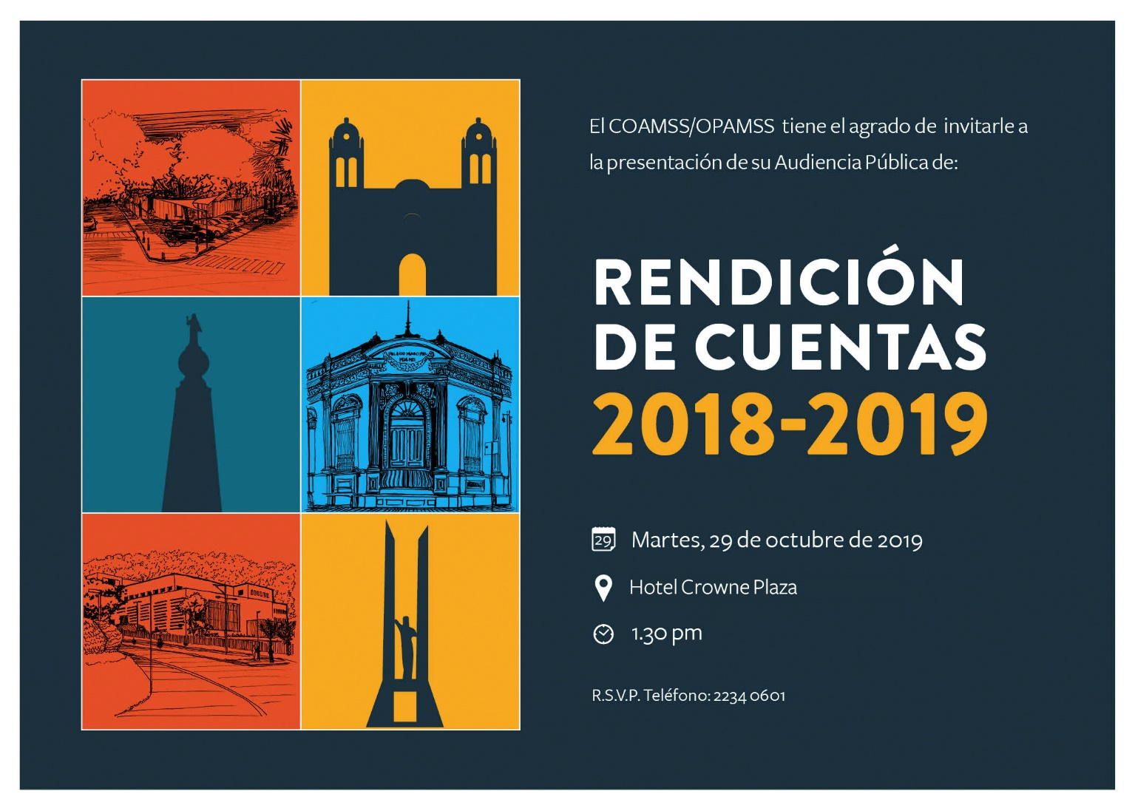
COMENTARIOS, PREGUNTAS Y RESPUESTAS A LOS PARTICIPANTES EN LA RENDICIÓN DE CUENTAS 2018-2019

No. | Pregunta/Comentario/Participación | Dirigido a | Respondida el día del evento | Respuesta
1 | En el marco medio ambiental ¿Cuáles son las dificultades legales identificadas (lagunas legales) que han imposibilitado el trabajo COAMSS/OPAMSS? | Arq. Jorge Henríquez |  | Esto es parte de la ejecución del proyecto Promoción del Desarrollo Económico Territorial del AMSS (PRODETAMSS). Se girarán invitaciones en 2020 para convocar a dichas reuniones y realizar las sinergias respectivas
2 | ¿Cuáles son los beneficios del desarrollo mixto en el que viviendas, oficinas y el comercio coexisten? | Arq. Karla Miranda | x | Desde el análisis que hicimos para la entrada en vigencia del esquema director, una de las apuestas era precisamente eso, buscar la mixtura de usos que nos permite generar mayor vitalidad en las ciudades, reducir los desplazamientos motorizados, el congestionamiento tan grande que tenemos día a día y poder acercar servicios a la población, entonces esa es la apuesta que nosotros mantenemos y en la medida de lo posible quisiéramos que esto se fuera consolidando en la Ciudad, no siempre es posible, hay sectores residenciales que de alguna manera a veces tienen sus dudas en cuanto a permitir otros usos, pero si creemos que le genera mucho más dinamismo a la ciudad tener usos mixtos de diversa naturaleza que sean compatibles con los usos habitacionales, por supuesto sabemos que no todos los usos se pueden poner cerca de viviendas, pero si hay una gran cantidad de comercios y servicios que permiten acercarse a la población y poder tener núcleos más consolidados generar procesos también de seguridad porque en la medida que haya esta estructura, hay también condiciones de mejora, como que la población está cerca, pueden moverse, pueden fácilmente caminar, para tener servicios de primera necesidad entre otros, así que es una de las apuestas, que nosotros hemos venido aterrizando y esperamos que también con los procesos de actualización del esquema, podamos continuar fortaleciendo éste tema.
3 | ¿Existe un mapa de microzonificación sísmica? | Dr. Alex Chávez  Arq. Yolanda Bichara  Dr. Alex Chávez  Arq. Yolanda Bichara | x | De hecho existen bastantes, se han realizado alrededor de 12 en el área Metropolitana de diferente metodología, sin embargo digamos, no se tiene algo concluyente, se necesita hacer estudio a más detalle, para saber exactamente el comportamiento de la dinámica del suelo, ése es un vacío que tenemos, hay muchas variantes en dicho comportamiento, necesitamos detectar la intensificación de la onda sísmica, en realidad eso implica una gran complejidad, hace falta hacer estudio sanitario, para que se pueda tener una claridad en que zona se encuentra la amplificación, se está haciendo el intento el primer paso de actualizarlo, seguiremos en el intento no de otro mapa más, sino el mapa final.  La zonificación sísmica como tal no se tiene oficial, ni validada por los entes respectivos, llámese Ministerio de Medio Ambiente, Ministerio de Obras Públicas, se ha tenido proyectos que vienen de años, por ejemplo ahorita se tiene convenios con la UCA, que están recogiendo una serie de pruebas pero que no están recogiendo toda la data que se necesita para llegar a la formulación principalmente con las edificaciones en vertical, por ende se requieren las horizontales y una serie de complicaciones, es más hasta se advierte que es mal visto que se haga aislado para el área Metropolitana, cuando se tiene que hacer con mucha más integralidad. Los esfuerzos, los que vemos son inversiones supongo, millonarias, que ni Gobierno Central desde hace tantos años atrás lo ha logrado y no se avanza en el tema de ingeniería sísmica lamentablemente, de nuevo lo poco que se tiene es con respecto a geología, documentación oficial, hay pendiente lo que tiene que ver con geofísica, ingeniería sísmica, pero es parte de la que como País deberíamos ir avanzando, y desde el área Metropolitana, con los esfuerzos, en la medida que se ha podido a través de Cooperantes principalmente y de la mano con la Academia de ése tema, que estos mapas no son de la Rendición de Cuentas pasada, sino que de la próxima Rendición de Cuentas, pero que ya están subidas a nuestro Geoportal, estos mapas que son de última generación y con sectores territoriales de bastante detalle como 1 en 10,000 por ejemplo, la mayoría en 50,000. Tenemos los mapas y hay una normativa para quitar esos mapas, que ya está subida para discutirse y se está esperando que pase el período de consulta última, para seguir con lo que procede.
4 | Está proyectado algún otro proyecto de capital semilla para el área metropolitana de S.S. | Arq. Jorge Henríquez | x | No hay proceso en concreto para mayor capital semilla para el próximo año, si se está realizando dinamización sobre espacios públicos donde incluir la participación de los beneficiarios de capital semilla de las diversas Municipalidades, una vez por mes en el triángulo de la Layco invitamos a 1 Municipio del área Metropolitana, para que sus emprendedores lleguen, nosotros hacemos toda la información, brindamos el espacio, comunicamos a todo el centro de la OPAMSS, así como a los alrededores, para que lleguen a comprar y puedan desarrollar sus actividades, los espacios públicos como un eje central del accionar del COAMSS/OPAMSS, espacio público y su dinamización, también toma en cuenta el capital semilla dentro de éstas actividades.
5 | ¿Cuándo se realizarán capacitaciones a empleados de la AMSS? | Arq. Yolanda Bichara | x | Nuestra Escuela Metropolitana, está permanentemente realizando una serie de eventos en sus diferentes modalidades ya sea workshop, ya sea pensemos metro, ya sea vivir la ciudad, entre otros, bajo estos esquemas casi que todos los meses se está celebrando algo y en muchas oportunidades los que asisten pues tienen que pagar ciertos montos que nos permiten cubrir los gastos de las instalaciones como tal, pero por lo general los técnicos municipales son invitados y recibidos sin mayor costo. Es decir cada mes se celebra 1 evento si es posible más, y lamentablemente el tiempo no nos da, pero permanentemente es parte de nuestras apuestas así que más temprano que tarde estarán recibiendo invitaciones.
6 | ¿Si aún hay posibilidad de participar o aportar sugerencias en la revisión del esquema director? Ej: El retiro de los 2/7 | Arq. Celina Cruz  Arq. Yolanda Bichara | x | Nosotros estamos en un proceso de análisis de la parte, del reglamento que corresponde a las edificaciones. Entonces, de momento se ha hecho un esfuerzo por generar un primer borrador y por supuesto vamos a llevar un proceso de consulta con los autores y poder utilizar los mecanismos de la tecnología también para poder responder esas consultas. Es decir la previsión de la normativa, casi que es un proceso permanente de hecho el esquema director, ya se tienen avances sobre las implicaciones que ha tenido años atrás y también los que tienen que ver con la capacidad de soporte territorial, pero no solamente el esquema director como tal, sino el tema por ejemplo de las edificaciones en altura, iniciando con el tema de condominios en altura y luego para la norma sísmica que todavía es un reto de País definitivo, porque la deficiencia que tenemos de edificación sísmica de verdad que es un reto relegado de años, de años y de años, pero hoy por hoy ya tenemos parte avanzada en el artículo de la normativa en cuanto a las edificaciones en altura, donde tiene que haber la separación, si vamos a estar abiertos a discusiones y socialización, muy pronto, estaremos en ése proceso de socialización, difusión y complementación de temas que tienen que ver con separación de edificios, dotación de equipamiento, áreas verdes, impermeabilización entre otros, estamos a tiempo totalmente. Lo que si hemos adelantado bastante es que hicimos un proceso de consulta, pero esto ya no es parte de ésta Rendición de Cuentas, sino que será parte de la del próximo año, porque vamos de año con año con relación a los períodos de nuestros señores Alcaldes, pero tenemos el proceso bastante avanzado, en el área normativa, la cual está en tiempo de consulta en nuestras redes.
7 | Estarían Uds. Dispuestos como COAMSS/OPAMSS, a impulsar una red intermunicipal que fomente estos espacios de Convivencia e integración bajo una Junta de Prevención de Violencia? | Arq. Yolanda Bichara  Arq. Jorge Henríquez | x | Claro que estamos dispuestos a apoyar y a crecer en todos esos temas que son retos de País, en la medida de nuestra competencia y de nuestros recursos con muchísimo gusto, la Subdirección de Desarrollo Social y Económico, habrán participado, escuchado y hasta iniciado algunas acciones específicas en el tema, los intereses son los mismos.  Para continuar con la respuesta de la Arq. Bichara, si, realmente si estaríamos interesados y el tema de cultura de Paz, sí está inmerso y transversal en las secciones que se ha realizado en la finalización de los espacios públicos, de hecho uno de los ejes centrales, como interiormente, espacio público no sólo visto desde el área de control de Desarrollo Urbano y Planificación Territorial sino como realizarlo, cómo funciona el eje integrador social también y económico, para el área metropolitana de San Salvador, cultura de paz es una de las bases a partir de las cuales el proyecto financiado por el área metropolitana de Barcelona, ha sido base primordial para el desarrollo de las actividades, la política de Seguridad Urbana, se ha reportado a partir de éste concepto, cultura de paz, el acceso a los espacios públicos y también la integración de los diferentes grupos sociales que componen el área Metropolitana de San Salvador, si bien no se dijo, tácitamente cultura de paz pero si definitivamente está inmerso y es una de las bases, para el desarrollo de las actividades del espacio público.
8 | ¿Qué planes tienen para que las Alcaldías “liberen” las aceras y demás vías peatonales de vehículos, ventas, postes, gradas, rampas y otros obstáculos que hacen imposible circular por ellas? | Arq. Manuel Alfaro |  | El mantenimiento del espacio público libre de obstáculos y en buenas condiciones es una atribución propia de las municipalidades, sin embargo, desde la OPAMSS es posible velar porque los proyectos en construcción cumplan con el reglamento en lo referente a este tema. La oficina también está promoviendo el diseño de Redes Ambientales Peatonales Seguras - RAPS, como una medida para garantizar aceras accesibles para todas las personas.
9 | La información sobre precios de referencia por V² en el AMSS es valioso ¿Cuál es la base de soporte? | Arq. Manuel Alfaro |  | El mapa de tendencias de valores de suelo ha sido construido a partir de datos puntuales de inmuebles recopilados por la OPAMSS durante los años 2017 y 2018, procedentes de diferentes fuentes como, precios de venta, valúos de inmuebles y ofertas publicadas. La información es revisada y depurada en la oficina previa a la elaboración del mapa.
10 | ¿Existen proyecciones para abordar el problema de contaminación de ríos metropolitanos? Saneamiento, limpieza de ríos, ¿etc.? | Dr. Alex Chávez |  | Actualmente se está apoyando en quebrada el Piro donde el juzgado ambiental ha impuesto algunas medidas.

